**实验五 段落格式的设置**

1. **实验目的：**

1. 熟悉Word 2010的段落排版操作。

2. 掌握段落格式的各种设置。

1. **预备知识**

**1**．**段落的排版**

段落的排版是指设置整个段落的外观，包括段落缩进设置、对齐方式、分页状况、行间距以及段落与段落的间距等；设置段落格式可以使文档结构清晰、层次分明。

1）段落缩进的设置

段落缩进有4种形式：首行缩进、悬挂缩进、左缩进和右缩进。设置的方法如下。

方法一：利用标尺设置段落缩进。此时标尺应处于显示状态，否则可单击【视图】|【显示】|【标尺】来显示标尺。标尺如图3-6所示。选择要设置的段落，使用鼠标移动水平标尺上的按钮来进行设置。

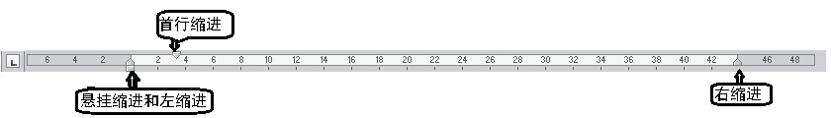

图3-6 标尺

方法二：利用【段落】对话框设置段落缩进。选择要设置的段落，单击【开始】|【段落】组右下角的按钮，弹出【段落】对话框，在【缩进和间距】选项卡中可以设置段落的“缩进”，在【特殊格式】的下拉列表框里可以设置“首行缩进”和“悬挂缩进”。

2）段落对齐的设置

段落对齐的形式有：文本左对齐、居中、文本右对齐、两端对齐、分散对齐等。设置段落对齐的方法如下。

方法一：使用工具组中按钮。选中要设置的文本，在【段落】组中单击相对应的按钮即可。

方法二：使用快捷键。选中要设置的文本，按下键盘组合键。段落对齐的组合键如下。

文本左对齐：Ctrl+L

文本居中：Ctrl+E

文本右对齐：Ctrl+R

文本两端对齐：Ctrl+J

文本分散对齐：Ctrl+Shift+J

3）段间距的设置

方法一：在【开始】|【段落】组中单击【行和段落间距】按钮，按需求进行设置。

方法二：利用【段落】对话框在【间距】选项中进行设置。

4）行间距的设置

行间距是指段落文本中各行之间的距离，在【段落】对话框【行距】下拉列表中设置。

**2．分栏**

将文档分成两栏或更多栏。

选中要分栏的所有文字或段落，单击【页面布局】|【页面设置】|【分栏】按钮，或单击【更多分栏】按钮打开【分栏】对话框，在其中进行设置。

**3．项目符号**

项目符号是指放在文本前添加强调效果的点或其他符号。Word 2010 可以在键入文本的同时自动创建项目符号和编号列表，也可以在文本中直接添加项目符号和编号。

方法一：在文档中添加项目符号。选择添加项目符号的文本， 在【开始】|【段落】组中单击【项目符号】按钮，在项目符号库中选择相对应的项目符号。

方法二：自定义项目符号。选择需要添加项目符号的文本，单击【开始】|【段落】|【项目符号】|【自定项目符号】，打开【定义新项目符号】对话框在其中可自定义项目符号。

**4．编号**

编号适用于对按顺序排列的项目，如注意事项、操作步骤等，使内容看起来更清晰。段落编号可以是阿拉伯数字、罗马序列字符、大小写中文数字，也可以是英文字母。

选择需要添加编号的段落，单击【开始】|【段落】|【编号】按钮，在编号库中选择相对应的编号。

单击【开始】|【段落】|【编号】下三角按钮，在弹出的下拉列表中选择“定义新编号格式”，可根据需求更改编号的样式和格式。

**5. 设置文档背景**

在Word 2010中可以用某种颜色或过渡颜色、Word附带的图案甚至一幅图片做文档背景。选择【页面布局】选项卡【页面背景】组中的相应按钮，可以为文档添加背景颜色、设置文档背景的填充效果、为文档资料设置水印等。

**6. 边框和底纹**

在Word中，边框和底纹是一种美化文档的重要方式，可使文档清晰、漂亮。用户可以为选中图片、表格、文本、页面、图形对象添加边框或设置底纹。

方法一：单击【开始】|【段落】|【下框线】的下三角按钮，在弹出的下拉菜单选择【边框和底纹】命令，在【底纹】选项卡中可设置选中文字或段落的底纹，在【边框】选项卡中可设置选中文字或段落的边框，在【页面边框】选项卡中可给整个文档添加页面边框。

方法二：单击【开始】|【字体】|【字符边框】按钮，可以为选中的文本添加单线边框。

方法三：单击【开始】|【段落】|【下框线】的下三角按钮，在弹出的下拉表中选择需要的边框样式，可以为选中的文本添加边框。

**三、实验内容与实验过程**

**1**．**设置段落对齐和缩进**

**（1）将Word文档“春.docx”的标题居中。**

①打开文档“春.docx”。

②选中标题“春”， 在【开始】|【段落】组中单击按钮。

**（2）将正文每段首行缩进2 个字符；将正文第四段“小草偷偷地从土地里钻出来……”左右分别缩进2个字符和1个字符；并另以“春21.docx”为名保存文档。**

①在文档“春.docx”中选中正文。

②单击【开始】|【段落】组右下角的按钮，打开【段落】对话框，在【缩进和间距】选项卡中选择【特殊格式】为“首行缩进”，在【磅值】微调框中选择“2字符”。

③选中第四段，在【段落】对话框的【缩进和间距】选项卡中把【缩进】的左侧设为“2字符”右侧设为“1字符” ，如图3-7所示，完成后单击【确定】按钮。

④单击【文件】|【另存为】命令，打开另存为对话框，在文件名文本框中输入“春21”，然后单击【保存】按钮完成对文档的保存。

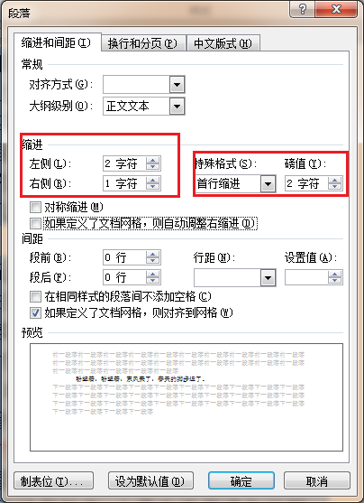

图3-7 设置段落的缩进

**2**．**设置**段间距与**行间距**

**（1）将Word文档“春21.docx”的标题行段后间距设为2行。**

①打开文档“春21.docx”。

②选中标题行，在【开始】|【段落】组中单击【行和段落间距】按钮，在列表中单击【增加段后间距】选项，设置段后间距为2行。如图3-8所示。

**（2）将正文第三段“桃树……还眨呀眨的。”行间距设为1.5倍，并保存文档。**

①选中文档“春21.docx”的第三段文本“桃树……还眨呀眨的。”。

② 单击【开始】|【段落】组中的按钮，打开【段落】对话框，单击行距下拉列表，选择“1.5倍行距”选项。如图3-9所示。

③ 设置完成后，单击【确定】按钮。

④ 单击【文件】|【保存】命令。

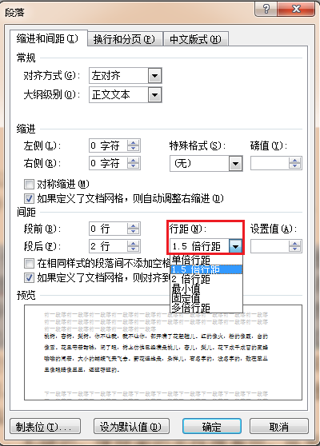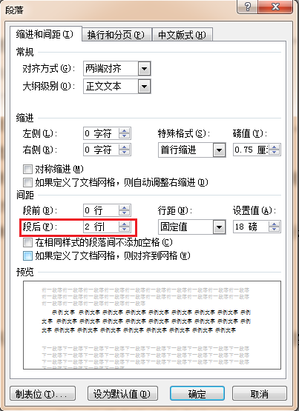

图3-8 设置段落的间距 图3-9“设置段落的行距

**3. 设置底纹**

**给文档“春21.doc”标题文字添加底纹，图案样式设为“浅色竖线”，颜色为蓝色，强调文字颜色1，深色25%。**

①打开文档“春21.docx”，选中文档标题“春”。

②单击【开始】|【段落】|【下框线】下三角按钮，在弹出的下拉菜单选择【边框和底纹】命令，打开【边框和底纹】对话框，选择【底纹】选项卡。

③在【样式】中选择“浅色竖线”，在【颜色】中选择 “蓝色，强调文字颜色1，深色25%” ，如图3-10所示。

④单击【确定】按钮，完成底纹设置。

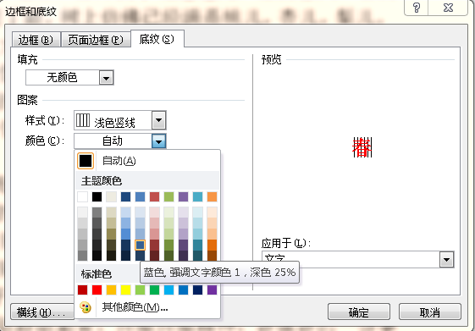

图3-10 【边框和底纹】对话框中【底纹】选项卡

**4. 设置边框**

**给正文第五段““吹面不寒杨柳风”，……” 设置三维蓝色双线1.5磅边框，框内文本距离边框上下各2磅；并保存文档。**

① 打开文档“春21. docx”，选中正文第五段““吹面不寒杨柳风”，……”文字。

② 单击【开始】|【段落】|【下框线】下三角按钮，在弹出的下拉菜单中选择命令，打开【边框和底纹】对话框，选择【边框】选项卡。

③在【设置】中选择“三维”，选择线条样式为双线，颜色为蓝色，宽度为1.5磅。

④单击【选项】按钮，打开【边框和底纹选项】对话框，设置框内文本距离边框上下各2磅，如图3-11所示，单击【确定】完成边框设置。

⑤单击【文件】|【保存】按钮保存文档。

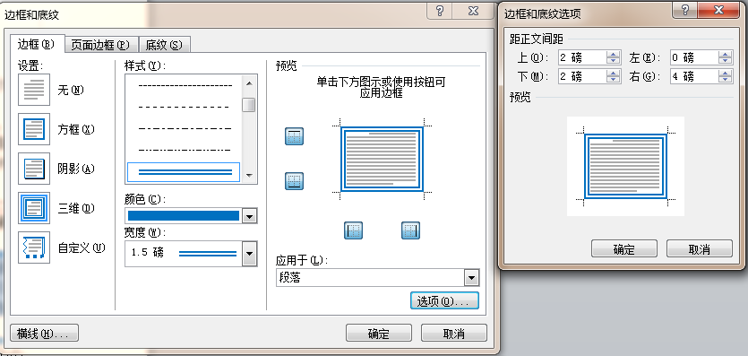

图3-11【边框和底纹选项】对话框中【边框】选项卡

**5． 设置项目符号**

**给文档“春21.docx”最后三段文本“春天像刚落地的娃娃，……，领着我们向前去。“的每段文本前加上“★”项目符号；并保存文档。**

① 打开文档“春21.docx”，选定最后三段文本。

② 在【开始】|【段落】|组中单击【项目符号】下三角按钮，选择【自定项目符号】，打开【定义新项目符号】对话框，单击【符号】按钮打开【符号】对话框，如图3-12所示，在其中选择符号“★”，单击【确定】完成设置。

③单击【文件】|【保存】命令保存文档。

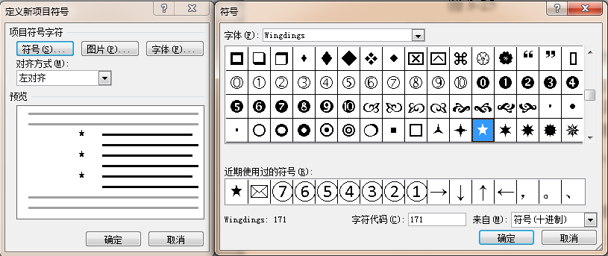

图3-12 【定义新项目符号】对话框、【符号】对话框

**6．设置首字下沉**

**将文档“春21.docx”的正文第一段设为首字下沉3行，下沉字符字体设为“华文行楷”；距正文0.1厘米，并保存文档。**

①打开文档“春21.docx”。

②光标放至第一段开始处，单击【插入】|【文本】|【首字下沉】，打开【首字下沉】选项对话框。

③在【位置】栏选择“下沉(D)”方式，在【选项】栏指定字体为“华文行楷”、下沉行数设为3，距正文0.1，如图3-13所示，设置好后单击【确定】按钮。

④保存文档。

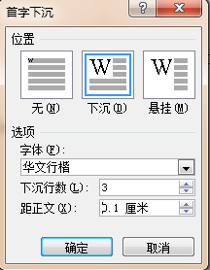

图3-13“首字下沉”选项卡

**7. 设置分栏**

**将文档“春21.docx”正文第七段“雨是最寻常的，……，在雨里静默着。”分为三栏偏左，其中第一栏栏宽设为7个字符，栏间距设为3个字符；加分隔线，并保存文档。**

① 打开文档“春21.docx”。

②选中第七段“雨是最寻常的，……，在雨里静默着。”，单击【页面布局】|【页面设置】|【分栏】按钮，打开【分栏】选项卡如图3-14所示，选择【更多分栏】打开【分栏】对话框。在【预设】中选择“左”， 【栏数】选择3，其中第一栏栏宽设为7个字符，栏间距设为3个字符；并选择“分隔线” ，如图3-15所示。单击【确定】完成设置。

③单击【文件】|【保存】命令。

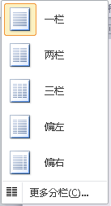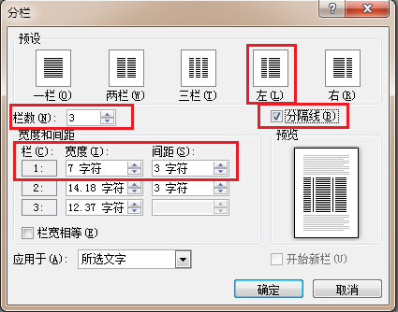

图3-14 【分栏】选项卡 图3-15 【分栏】对话框

**8. 插入页码**

**在文档“春21.docx”底端插入带状物页码。**

① 打开文档“春21.docx”。

② 单击【插入】|【页眉和页脚】|【页码】，单击【页面底端】 中的“带状物”。

③ 单击【文件】|【保存】命令。

**9. 设置页面边框**

**给“春21.docx”整个文档设置30磅的艺术页面边框。**

① 打开文档“春21.docx”。

②单击【开始】|【段落】|【下框线】下三角按钮，在弹出的下拉菜单中选择【边框和底纹】，打开【边框和底纹】对话框。

③选择【页面边框】选项卡，设置边框类型、边框颜色、边框宽度、应用于等属性，如图3-16所示。完毕后单击“确定”按钮。

④ 单击【文件】|【保存】命令保存文档。

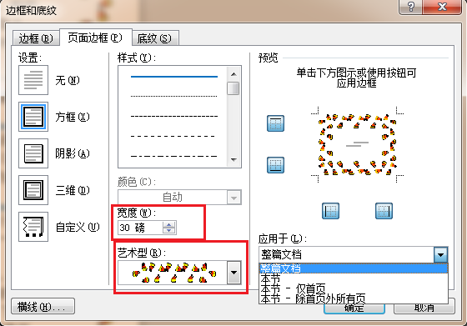

图3-16 【边框和底纹】对话框中【页面边框】选项卡

**10. 设置页面背景**

**（1）给文档“春21.docx”设置水印，水印文字为“朱自清散文”，字体为“隶书”，字号为“36”。**

① 打开文档“春21.docx”。

② 单击【页面布局】|【页面背景】|【水印】按钮，在弹出的下拉菜单中选择【自定义水印】，打开【水印】对话框。

③单击【文字水印】单选按钮，在文字文本框中输入“朱自清散文”， 选择字体 为“隶书”，字号为“36” ，如图3-17所示。单击【应用】便于应用。单击“确定”退出。

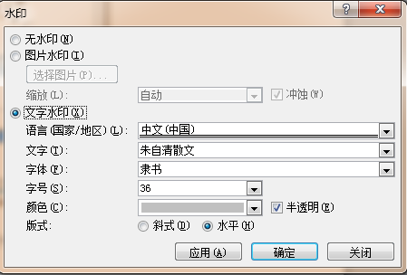

图3-17 “水印”选项卡中“文字水印”

**（2）给整个文档的填充效果设置成“水滴”。**

①单击【页面布局】|【页面背景】|【页面颜色】按钮，打开【填充效果】对话框。

②单击【纹理】选项卡，在纹理图中选择“水滴”图案，如图3-18所示。

③单击“确定”退出。

④单击【文件】|【保存】命令保存文档。

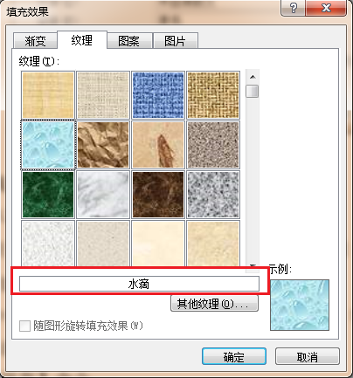

图3-18“填充效果”选项卡

**四、巩固练习：**

**1. 练习对“春.docx”文档进行编辑与排版**

① 将“春.docx”文档打开，并另存为“春22.docx”。

② 将文档的纸张大小设置为自定义（宽：17.6 厘米，高：25 厘米）。将文档的页面边距设置为上边距2 厘米、下边距2 厘米。

③ 将文档标题“春”设置为字体属性为：黑体、小三、加粗，对齐方式为居中对齐，渐变填充，橙色，强调文字颜色6，内部居中阴影。

④ 将正文各段落设置为：左右缩进各1 个字符，段前、段后间距各为1 行，首行缩进2 个字符，行距14磅。

⑤ 将第三段文字加波浪单下划线，文本填充为“渐变”，预设“金色年华”，字体发光为“红色，8pt发光，强调文字颜色2”。

⑥ 第五段加上1.5磅方框边框，边框颜色为红色，底纹样式为20%，（应用范围为段落）。

⑦ 将正文第六段分为等宽的两栏，栏间距0.5 字符，加分隔线。

⑧设置正文第六段首字的下沉行数为2行，字体为楷体 、距正文0.2 厘米。

⑨在输入的文字后面插入日期，格式为“****年**月**日”，右对齐。

⑩在文档中插入页面底端页码，格式普通数字2。

**2. 将“散步.docx”进行分栏、首字下沉、水印设置。**

① 打开“散步.docx””文档。将标题“散步”设置艺术字为填充蓝色，强调文字颜色1，塑料棱台，映像。

② 正文行距为单倍行距，将“母亲”二个字的颜色设为蓝色、加粗、倾斜；填充红色，强调文字颜色2，双轮廓，强调文字颜色2。

③ 将第6段分成左3栏，第一栏为7字符，栏宽为2字符。

④将第一段首字下沉2行，宋体，距正文1厘米。

⑤ 在页面四周插入艺术图案页面边框。

⑥ 给文档加“水印”，文字内容为“散文”。

⑦ 将其保存到d:盘中，文件名为“散步2.docx”。